Муниципальное бюджетное учреждение
дополнительного образования «Дом детского творчества» города Канаш
Чувашской Республики

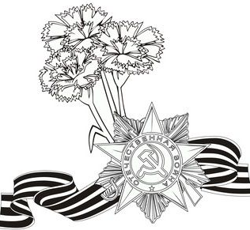

Проект

«ГЕОРГИЕВСКАЯ ЛЕНТОЧКА. ПАМЯТЬ ЧЕРЕЗ ВЕКА»
«Брошь-гвоздика из фоамирана на Георгиевской ленточке».

Петрова Людмила Геннадьевна

Педагог дополнительного образования
высшей квалификационной категории

г. Канаш 2025
Содержание

Введение 3
1.Основная часть 5
- История Возникновения георгиевской ленты. 5
- Фоамиран. История и современное применение. 7
- Организация рабочего места. 8
- Техника безопасности 9
- Практическая часть. Технология изготовления изделия 10
Заключение 12
Список литературы 13

Введение.
Все дальше от нас уходит в историю победа советского народа над фашисткой Германией в Великой Отечественной войне. Наши деды и прадеды подарили нам мирное небо над головой. Для населения России и еще миллионов людей по всему миру День Победы - святой праздник. В 2025 году мы отпраздновали 80-летие Победы в ВОВ. Этот год стал юбилейным, и мы считаем, несмотря на сложившуюся обстановку в мире и у нас в стране, День Победы – остаётся самым большим праздником для всех нас.
Проблема в том, что современные подростки мало знают об истории великой отечественной войны и мало знают о современных героях специальной военной операции.
Мы зашли в Интернет - источники и узнали, что в наше время много героев. За смелость и отвагу их награждают орденами и медалями с желто – черными полосками, так похожими на те, что раздают на улице в преддверие Дня Победы 9 Мая!
И нам захотелось больше узнать о возникновении Георгиевской ленты, об ее истории.
Мы решили поддержать наших бойцов на передовой, и сделать им подарок своими руками.
В Интернете мы долго выбирали подарок своими руками для наших героев, и решили сделать брошь на грудь в виде георгиевской ленты с гвоздикой сделанной из фоамирана. Эта тема сейчас очень актуальна, и вносит определенный вклад в патриотическое воспитание современной молодежи.
И мы хотим посветить свой проект памяти всех солдат и офицеров, отстоявших великую Победу над фашизмом, а так-же всех тех, кто сейчас борется с фашизмом в зоне проведения специальной военной операции. В знак уважения сделать подарок ко Дню Победы, нашим землякам, кто сейчас сражается на передовой, символ победы «Георгиевскую ленточку с гвоздикой».
Цель: изготовление броши ко Дню Победы из георгиевской ленты и фоамирана.
Задачи:
Образовательные:
Знакомство с фоамираном и с его свойствами.
Развить умения работать по рекомендованному образцу и по намеченному плану.
Воспитательные:
- Вдохнуть интерес к общественным явлениям, желание узнать историю своей страны, развить патриотические чувства, любовь к Родине.
- воспитание навыков самостоятельной работы, аккуратности, ответственности за результаты своего труда;
- воспитывать усидчивость и аккуратность;
Развивающие:
- развитие художественного вкуса и дизайнерских способностей, самостоятельности и умения работать в хорошем темпе, способствовать развитию мыслительных операций (анализ и синтез), расширять кругозор, мелкую моторику рук.
Методы обучения: Репродуктивный, объяснительно – иллюстративный, частично – поисковый.
Форма организации учебного занятия: Беседа – инструктаж (лекция, упражнения, игра), практическая работа.
Тип учебного занятия: Комбинированное занятие со свойствами закрепления ранее полученных знаний; получения новых знаний; применение их в творческой работе.

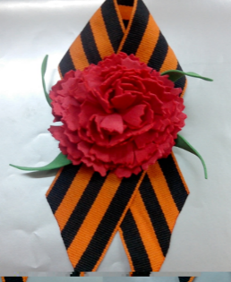
1.Основная часть.
- История Возникновения георгиевской ленты
– 9 мая – День Победы в Великой Отечественной войне.
Сколько бы ни прошло времени, никогда не уменьшится подвиг нашего народа в этой войне, и слава героев этого времени тоже не угаснет. История всего человечества, всего мира могла бы стать поистине трагической, если бы не мужество и самоотверженность всего советского народа, победившего фашизм.
Несмотря на то, что этот день с каждым годом от нас уходит, его ценность не может снизиться – День Победы остаётся самым светлым, дорогим и любимым народным праздником.
Великая Отечественная война длилась 1418 дней, и ночей тоже, и каждый час, каждая минута того времени были страшным и жестоким испытанием для всей страны и для каждого человека.
Сегодня мы чтим память всех тех, кто приближал долгожданную Победу, участвую 9 мая в шествии «Бессмертного полка». Движение «Бессмертный полк» в современном виде было инициировано в 2011 году в Томске журналистами Сергеем Лапенковым, Сергеем Колотовкиным и Игорем Дмитриевым. Сейчас более 80 государств и территорий охватывает народное движение.
Красная гвоздика. Этот цветок принято дарить ветеранам на 9 мая, возлагать к вечному огню, памятным местам.
Красная гвоздика — это символ мужества, торжества правого дела. Она символизирует свободу, честь, верность и пролитую кровь . Когда-то красная гвоздика (как и роза того же цвета) означала пламенную любовь, но… слишком часто эти цветы дарили ветеранам и возлагали к обелискам. Эта традиция пришла к нам из Франции, где красные гвоздики дарили девушки своим возлюбленным, отправлявшимся на войну: «Я люблю тебя, возвращайся с победой!». Наполеоновские солдаты считали красную гвоздику талисманом, возбуждающим храбрость. Лента французского ордена Почётного Легиона – цвета красной гвоздики. Теперь красная гвоздика — это цветок солдата-победителя, цветок памяти и восхищения (В переводе с греческого "гвоздика" означает "божественный цветок".)
Георгиевская лента– символ Дня победы.
- Что означают черно-оранжевые цвета Георгиевской ленты? Кроме соответствия цветам государственного герба России, еще одно значение имела подобная цветовая гамма: оранжевый и черный – это символы «огня и пороха».
- Знаете ли вы откуда берет свое название «Георгиевская лента»?
В середине XVIII столетия императрицей Екатериной Великой была учреждена новая награда – орден Святого Георгия, который жаловали офицерам и генералам за заслуги на военном поприще (правда, первым его кавалером стала сама императрица). К этому ордену полагалась лента, которая получила название в честь ордена Георгиевская.
В 2005 году прошла первая акция «Георгиевская ленточка».
Эту акцию предложили провести в честь 60-летия победы в Великой Отечественной войне. С каждым годом георгиевская ленточка становилась всё более известной, и сейчас она является одним из символов Дня Победы.
Как правильно носить Георгиевскую ленту?
- Этот важный элемент празднования 9 мая, обычно располагают в районе сердца — именно так люди дают понять, что помнят, и гордятся сердечно благодарят тех, кому этой победой обязаны.
- Не стоит носить ее на сумке, в волосах вместо резинки, на шее, поясе или обуви, не одобряется размещение Георгиевской ленты на шее домашних питомцев, а также в качестве украшения интерьеров квартир, домов и общественных мест. Иногда допускается закрепить ее на букете для участников Великой Отечественной войны или на венке, возлагаемом в честь праздника.

- Фоамиран.
История и современное применение.
Фоамиран был придуман в рамках космической программы НАСА. Его первым названием стало Memory Foam - Memory (память) указывает на его способность запоминать и сохранять форму, а Foam с английского переводится как "пена, пузырьки", то есть по-английски он так и называется - "пена с памятью формы". Сразу же стали использовать в отделках космических кораблей этот материал, а также в отделке кресел для космонавтов.
Довольно быстро в области его применения расширилась: оказалось, что для изготовления украшений отлично подходит фоамиран, элементов интерьера, игрушек и много чего ещё, и в мире начался взрывной рост его популярности, его начали производить и в Иране, и в России, и даже в Китае. Собственно, именно в Иране он и получил своё нынешнее название "фоамиран" - по названию производящей его компании "Foam Iran Company", которая по праву считается одним из мировых лидеров в производстве этого удивительного материала.
Сейчас фоамиран является крайне популярным материалом для рукоделия и творчества. Из него делают искусственные цветы и бабочек для украшения интерьера, детские пазлы и элементы маскарадных костюмов. В настоящее время в магазинах можно купить фоамиран как в листах, так и в наборах, практически любых видов, расцветок и размеров.

- Организация рабочего места.
Оборудование и материалы:

1. Фоамиран (толщиной не более 1мм) красного, зеленого цветов.
2. Клеевой пистолет
3. Утюг
4. Ножницы обычные и "неровный край"
5. Проволока
6. Георгиевская ленточка
7. Булавка

- Техника Безопасности.
Техника безопасности при работе с ножницами.
1. Держите ножницы в указанном месте.
2. При работе следите внимательно за направлением резания.
3. Не работайте тупыми ножницами и с ослабленным шарнирным креплением.
4. Не держите ножницы лезвиями вверх.
5. Не оставляйте ножницы с открытыми лезвиями.
6. Не режьте ножницами на ходу.
7. Не подходите к товарищу во время работы.
8. Передавайте кольцами вперед закрытые ножницы.
9. Во время работы удерживайте материал левой рукой так, чтобы пальцы были в стороне от лезвия ножниц.

Техника безопасности при пользовании электрического утюга
1. Включать электрический утюг в сеть и выключать сухими руками.
2.При кратковременных перерывах в работе электрический утюг ставить на термоизоляционную подставку.
3.При работе следить за тем, чтобы горячая подошва утюг не касалась электрического шнура.
4.Во избежание ожогов рук не касаться горячих металлических частей утюга.
5.Во избежание пожара не оставлять включенный в сеть электрический утюг без присмотра.
6.Следить за нормальной работой утюга, отключать электрический утюг от сети только за вилку, а не дергать за шнур.

- Практическая часть. Технология изготовления изделия.
Итак, приступаем к практической работе. Мы сегодня работаем по образцу: Это брошь ко Дню Победы из георгиевской ленты и фоамирана.

Ход работы.
1. Вырезаем круги нужного нам размера, и нужного количества, указанном на листе с выкройками.
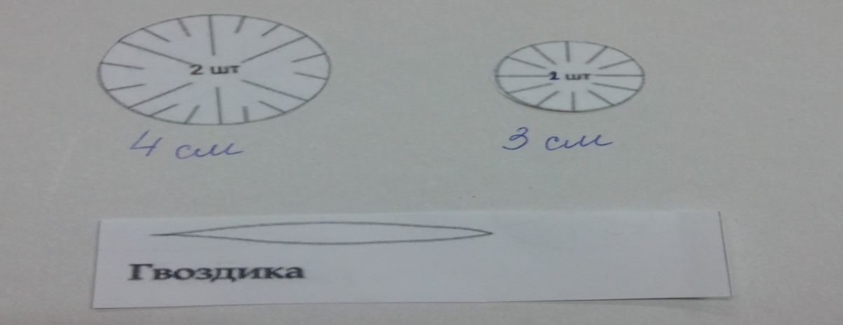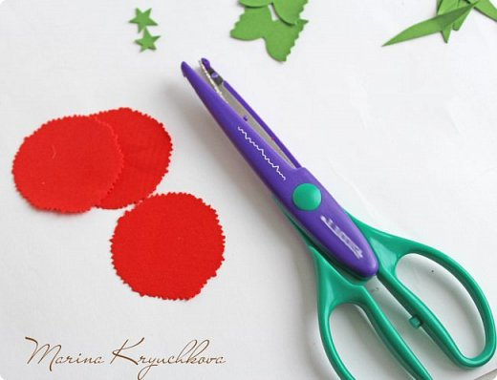

2. Складываем круг пополам и надрезаем, не доходя до середины примерно 0,5см. Разрезаем наш полукруг на три равные части, так же не доходя до середины полсантиметра. Затем каждую дольку еще надрезаем в двух местах, немножко (примерно 0,7см от края). Все надсечки, которые делаем на кругах, для наглядности нарисованы на выкройке.
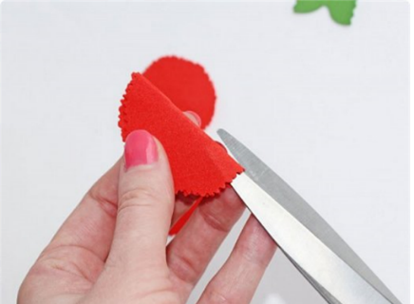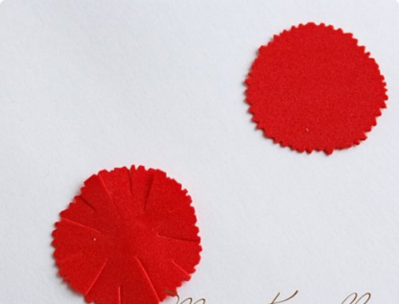
3. Нагреваем наши заготовки на утюге, складываем и пару раз прокручиваем края между пальцев.
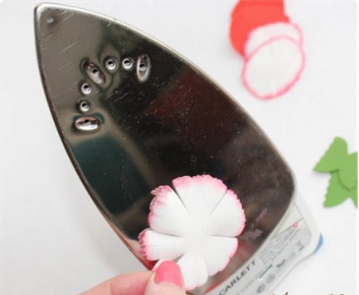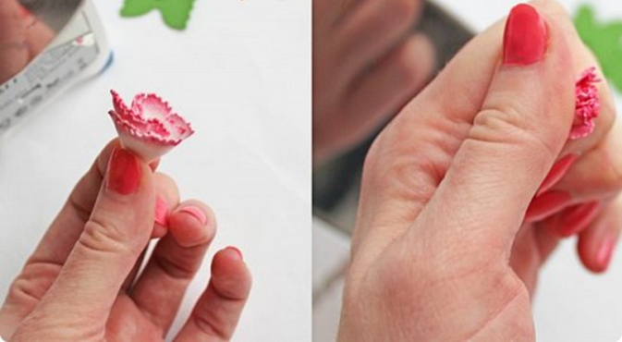
4. Закругляем конец проволоки и капнув горячего клея, приклеиваем самую маленькую деталь. Приклеиваем плотно и хорошо, чтобы не выглядывала проволочка.
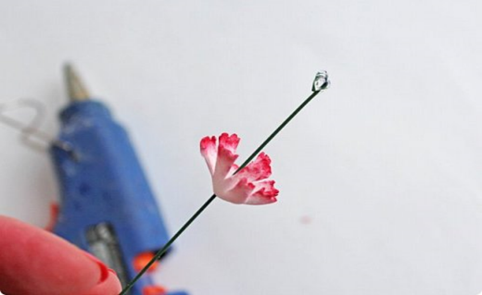
5. Аналогично приклеиваем остальные лепестки в порядке их увеличения
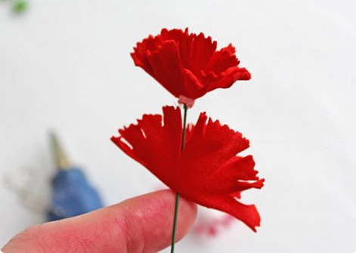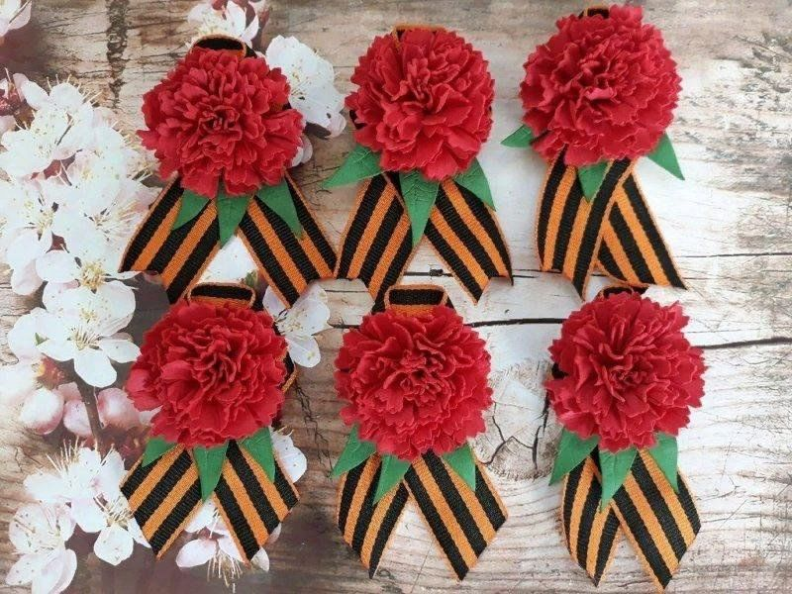
6. Крепим гвоздику к Георгиевской ленточке при помощи клея-пистолета.
Броши ко Дню Победы из георгиевской ленты и фоамирана готова!

Заключение
Изучив данную тему, мы узнали много об истории появления «Георгиевской ленты», как символа побед народов России. Узнали символом чего является цветок гвоздики.
Урок Памяти – мастер - класса по теме: «Брошь-гвоздика из фоамирана на Георгиевской ленточке» раскрывает перед детьми значение символа Победы и Памяти павших героев – солдат в годы Великой Отечественной Войны - красной гвоздики. Кроме того, красная гвоздика — это не что иное, как символ мужества, торжества правого дела. Она символизирует свободу, честь, верность и пролитую кровь героя - солдата за Родину, Отечество, Отчизну. Отличительной особенностью урока Памяти – мастер – класса является сама структура его проведения. В содержании вступительной части учебного занятия ребята знакомятся с символом Победы – красной гвоздикой и получают информацию о том, почему этот цветок уже много лет является символом мужества и отваги, а в содержании основной части представлено пошаговое описание изготовления красной гвоздики как символа Победы советского народа над Германией.

Список литературы.

- Изучение техники безопасности на уроках технологии // Начальная школа. – 2008. – № 7. – С. 64–65.
- История георгиевской ленточки: сб. тр. по материалам конференции Всерос. научно-практической аспирантов, магистрантов и студентов «Стратегия развития Северного Кавказа: новый взгляд на решение проблем // Тиникашвили С. Т. – Пятигорск, 2015. – С. 99–104.
- Карсакова Т. Н. Типология и стилистика украшений в России XVIII века от ювелирного костюма к ювелирному предмету: автореф.дисс. канд. искусствоведения. –М., 2010. – 18 с.
- Лисецкая Е. В. Социально-педагогическая деятельность учреждений дополнительного образования по формированию патриотизма у современных школьников: дисс. ... канд. пед. наук. – Новосибирск, 2002. – 162 с.
- Чудаев А. К. Георгиевская ленточка в современной России – объект патриотизма . // Современные тенденции развития науки и технологий. – 2016. – № 5-5. – С. 149–158
- Чиприани, Валентина Оригинальные поделки из природных материалов. Украшения для дома / Валентина Чиприани. - М.: Контэнт, 2017. - 0 c.
- 28. Чурина, Л. С. Поделки из фоамирана / Л.С. Чурина. - М.: Полиграфиздат, Сова, АСТ, 2018. - 0 c.
- Шкицкая И.О. «Поделки из фоамирана», издательство «Феникс», 2016 г

Интернет-ресурсы:
- Георгиевская лента // https://ru.wikipedia.org/
- Георгиевская лента на российских наградах, история Георгиевской ленточки // http://medalirus.ru/stati/georgievskaya-lentochka.php
- Правила ношения Георгиевской ленточки // https://szaopressa.ru/pravila-nosheniya-georgievskoj-lentochki/
- Титов В., Георгиевская лента // https://militaryarms.ru/znaki-otlichiya/georgievskaya-lenta/
- Уроки конструирования из фоамирана [Электронный ресурс] – Режим доступа: https://jbizhu.ru/blog/foamiran-chto-ehto/
- Фоамиран [Электронный ресурс] – Режим доступа: https://ru.wikipedia.org/wiki/

